슈슈댕 기능 설명

1. 결제 완료 시 -> 결제 완료 멘트 및 사용 준비 상태 (결제 핀 HIGH)
2. 물받기 버튼 -> 기존 방식대로 밸브 열리면서 약 50초 후에 수위센서 analogRead값이 300 이하인 경우 ->정지 상태로 & 물받기 완료 멘트 1회   
   \*결제하면 1회만, 시간 끝나면 초기화
3. 샴푸버튼 -> 수위센서 인식 시 작동, 샴푸 멘트   
    \*10초간 월풀 과 동시 작동 후 월풀 정지   
    (초기에 샤워기에 수압이 강하게 나오는 것을 방지)
4. 월풀 버튼 -> 월풀 멘트, 기존 월풀 작동 방식과 동일
5. 스파 버튼 -> 스파 멘트, 기존 스파 작동 방식과 동일
6. 샴월스 -> 수위센서 미인식 (HIGH)인 경우 물을 더 받으라는 멘트 and 상태 유지
7. 헹굼 버튼 -> 헹굼 멘트, \*10초간 월풀 과 동시 작동 후 월풀 정지
8. 자동 욕조 청소 -> 자동 욕조 청소 멘트, 기존 작동 방식과 동일
9. 정지 버튼 -> 정지 멘트, 기존 작동 방식과 동일
10. 드라이 1 -> 드라이1 멘트, 기존 작동 방식 동일
11. 드라이 2 -> 드라이2 멘트, 기존 작동 방식 동일
12. 드라이 1 or 2 둘 중 하나 켜지면 시간 끝날 때 까지 집진기 작동
13. 자동샴푸 투입 버튼 -> 샴푸 투입 멘트, 특정 릴레이 00번 1초간 on 최대 3회까지, 시간 종료 후 초기화
14. 종료 3분전 -> NodeMCU시리얼통신 “3M” 시간 3분 남았다는 멘트
15. 종료 1분전 -> NodeMCU시리얼통신 “1M” 시간 1분 남았다는 멘트
16. 원격 자동 청소 -> NodeMCU시리얼통신 “clean” 자동 청소 멘트 및 시작
17. 리셋 -> NodeMCU시리얼통신 “reset” 보드 리셋 🡪 의미가 있는지?
18. 시간 종료 -> 시간 종료 멘트 및 모든 기기 작동 중지, 자동 청소 예약
19. 자동 청소 -> 인체감지 센서 판단하여 3분간 사람 없으면 멘트 후 자동 청소 실행

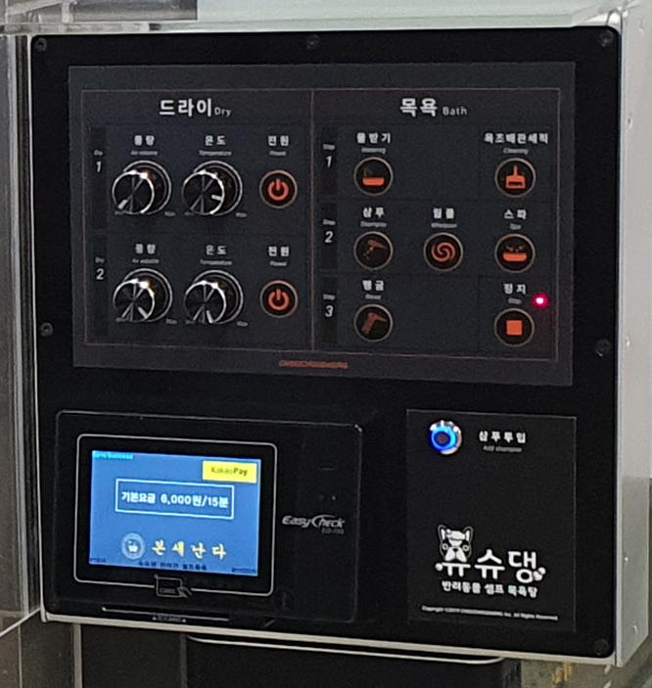

-샴푸투입 버튼 추가